# INSTITUTO NACIONAL DE APRENDIZAJE

PROGRAMA DE PROGRAMADOR DE APLICACIONES INFORMÁTICA

I FASE

PROYECTO INDIVIDUAL PLANILLA

PROFESORA:

IRENE CRUZ FERNÁNDEZ

ESTUDIANTE:

TOMÁS ANDRÉS CHÉVEZ ELIZONDO

21/02/2018

# Administrador de planillas

Diseñar y desarrollar una aplicación para administrar el proceso de planilla de una universidad debe llevar un registro de empleados, puestos, así como un historial de planillas calculadas.

## Identificación del problema:

### Datos de entrada:

* Información personal del empleado:
  + Número de cédula.
  + Nombre completo.
  + Teléfono.
  + Correo.
  + Número de cuenta.
  + Fecha Contratación
* Información académica:
  + Grado académico.
  + Especialidad.
  + Información adicional.
* Puestos de trabajo:
  + Nombre de puesto.
  + Categoría del puesto:
    - Esta categoría representa al grado académico necesario para laborar en este puesto.
  + Salario base
    - Representa el salario base del puesto, de ahí se le agregan pluses salariales y deducciones.
* Deducciones y pagos:
  + Concepto bajo el cual se va a hacer la deducción o el pago.
  + Categoría de quienes se va realizar la deducción o pago.
  + Tipo de deducción, ya sea un porcentaje o un valor constante.
* Planillas:
  + Fecha bajo la cual se calcula la planilla.
  + Información de cada uno de los empleados a los que se le calculó la planilla.
    - Salario neto.
    - Salario bruto.
    - Pago de adelanto de 40% del salario neto.
    - Pago final de 60% salario neto.

### Datos de salida:

* Generar planillas según lo requerido por el usuario.
  + Esta planilla debe mostrar cuanto va ser el salario neto de cada empleado a el cual se le calculó la planilla.
  + Se debe ver de forma que sea entendible para el usuario y que sea funcional.

### Restricciones y Validaciones

* Se debe almacenar toda la información personal de los empleados.
* Además de la información personal se debe manejar la información académica de estos.
* A los empleados se les debe asignar un puesto en cual va a laborar.
* Los puestos están asociados a una categoría, y solamente los empleados con grado universitario académico puede tener un puesto de categoría dos.
* Los empleados solo pueden tener un puesto asignado.
* La planilla se calcula una vez al mes y el salario neto debe dividirse en dos pagos uno a mediados de mes que corresponde al cuarenta porciento mientras que otro al final de mes que corresponde al sesenta porciento.
* El cálculo de la planilla se debe efectuar a todos los empleados al mismo tiempo, y debe verse desglosado de forma clara.
* Debe crear un módulo de planilla extraordinaria, en donde se puede calcular la planilla para un empleado especifico.
* Debe crear un mantenimiento básico para los empleados, los puestos y asignación de montos o porcentajes.

## Planteamiento de alternativa:

Como se menciona con anterioridad básicamente se solicita una aplicación la cual pueda calcular planillas, la cual debe ser ciertamente escalable y funcional.

Para resolver el problema planteado previamente se procederá a crear una base de datos la cual pueda almacenar todos los datos necesarios para resolver el problema mencionado. Esta base de datos se plantea que sea funcional y escalable, por lo tanto, se va tomar en cuenta el análisis la entidades que interactúan entre si y como lo hace.

Base de datos:

Se establece que son necesarias las tablas de:

* Empleados:
  + La cual va llevar registro de todos los empleados de la universidad en este caso.
* Puestos:
  + El cual tiene como principal objetivo almacenar los puestos que existen en la universidad.
* Información Académica:
  + En el problema planteado se menciona que se debe guardar la información académica del empleado por eso es prudente generar una tabla la cual tenga relación con la tabla de empleados.
* Planillas:
  + Y una de las partes principales del programa el calcular la planilla debe estar presente en la base de datos
* Concepto de pagos y deducciones:
  + Se debe tener una tabla la cual pueda ser editada y pueda guardar tanto deducciones como pagos los cuales se le harán a todos los empleados.

### Interfaz:

Como es de esperar la interfaz debe ser un reflejo de la base de datos por lo tanto los formularios se basan en esta para insertar y modificar la información.

Se crearán los siguientes formularios para dar una solución al problema planteado:

* Configuración:
  + El cual va permitir modificar las deducciones y pagos que se le van a hacer a todos los empleados de la empresa.
* Empleados:
  + Este formulario permitirá almacenar modificar y leer la información que tenga que ver con el empleado.
* Asignar puesto a empleado:
  + Este formulario lo que hace es crear una relación entre el empleado y el puesto.
* Agregar información académica a empleado:
  + Este formulario lo que hace es que se le pueda asignar a un empleado seleccionado la información académica deseada.
* Agregar puesto a empleado
  + Este formulario lo que hace es agregar un puesto a un empleado seleccionando al empleado y la información académica por la cual se piensa contratar.

### Diagrama de base de datos:

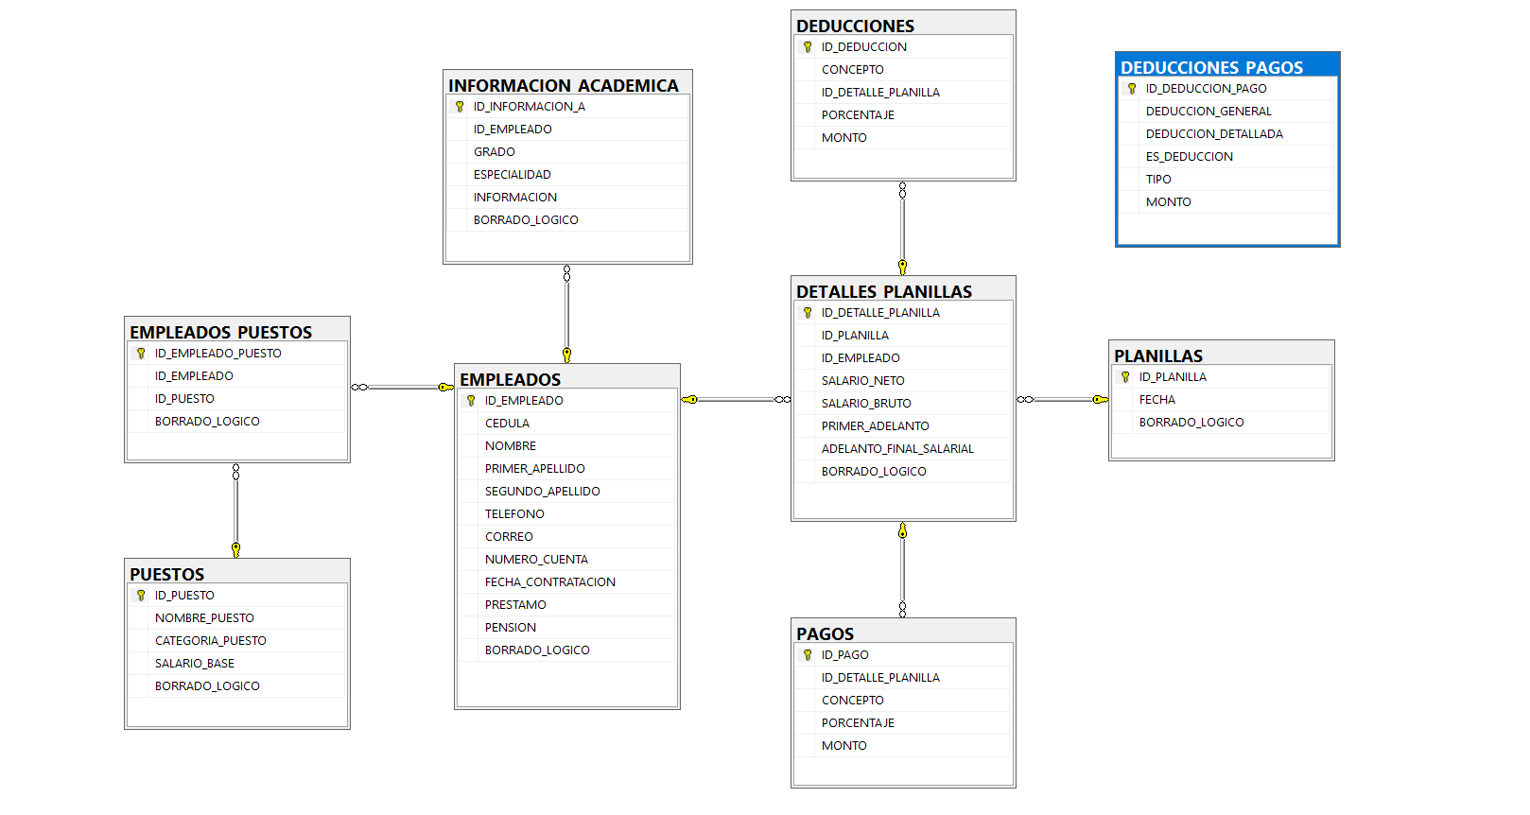

# Anexos

